Zadanie należy odesłać pod adres mailowy
podroz.chrustowo@gmail.com do niedzieli 25 maja br. godziny 22.00

Zadanie 25 – Rzym – religia

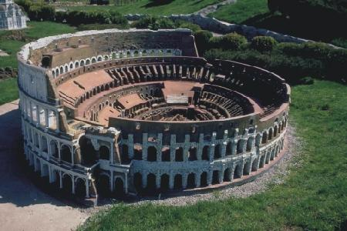

Rzym - cel wycieczek i pielgrzymek dla turystów z całego świata. To urokliwe miasto, którego historia i współczesność tworzą tak wspaniałą i niepowtarzalną atmosferę, że każdy, kto był tam choć raz, zrobi wszystko, by do niego powrócić – wszak znikąd nie wzięło się znane powiedzenie: „Wszystkie drogi prowadzą do Rzymu”.
Stolica Włoch jest miastem, którego dobrze udokumentowana historia sięga starożytności.

Zadanie 1

Uzupełnij brakujące informacje

Miasto zostało zbudowane na.................................... znajdujących się na ................................
Legenda głosi, że założycielem Rzymu był ......................., a miało się to zdarzyć w ................................... . W ciągu kilku wieków z małej osady stał się Rzym olbrzymim imperium na trzech kontynentach: w Europie, Afryce Północnej i Azji. Od początku istnienia Rzymu wierzenia miały charakter ......................................................... . Religia rzymska najbardziej jednak podobna była do religii greckiej ponieważ min bogowie rzymscy wiedli życie podobne do bogów greckich, istniał panteon bogów rzymskich zbudowany na wzór grecki, i tak
  - odpowiednikiem Zeusa był - ……………………………………………..
  - odpowiednikiem Ateny - ……………………………………………..
  - odpowiednikiem Hermesa - ……………………………………………..
  - odpowiednikiem Afrodyty - ……………………………………………..
W pierwszych latach naszego wieku tradycyjnie pojmowany kult religijny nie wystarczał. Częściej stawiano pytania dotyczące np. życia pozagrobowego, na które religia rzymska nie znajdowała wyjaśnienia. W odpowiedzi na przedstawione problemy przyszła nowa religia z terenów ..................................... jednej z prowincji rozległego imperium rzymskiego. Wzniosłe i głębokie zasady wyznawców Jezusa z Nazaretu przemawiały do serc i umysłów ludzi niezależnie od ich pochodzenia i narodowości. .Za panowania cesarza ............................ chrześcijaństwo uzyskało status religii oficjalnie uznawanej przez Rzym, a wszystkie pogańskie kulty zostały zakazane. Druga nazwa Rzymu - ........................... odzwierciedla ważną rolę tego miejsca dla chrześcijaństwa. Dla Polaków Rzym to od dawna miejsce szczególne za sprawą uwielbianego .................................., którego bardzo licznie odwiedzali rodacy w czasie jego pontyfikatu, a teraz pielgrzymują do .................................... .

Zadanie 2

Mimo, że po Rzymie można poruszać się pieszo, można też skorzystać z metra i sieci autobusów nie sposób poznać tego miasta w ciągu kilkudniowej wycieczki, ale są tutaj miejsca, które nawet podczas krótkiej wizyty trzeba odwiedzić, które nadają tonu całej reszcie.

Jeśli dane byłoby Ci spędzić w Rzymie 3 dni i pełnić rolę przewodnika jakie ciekawe zabytki, obiekty ,miejsca i atrakcje turystyczne zaproponujesz i przedstawisz swojej grupie, aby uczestnicy długo wspominali wyprawę i chcieli tu powracać.

